Nome: ______________________________________________Nº______
Turma: 1º EM Data:___/___/___ Profª Keyla pRProf.:________________________________________

EXERCÍCIOS DIAGNÓSTIGOS DILATAÇÃO E CONTRAÇÃO DE SÓLIDOS
Pergunta principal no caderno e desenvolvimento, teóricas devidamente justificadas.
1. (PUC-RS) Num laboratório, um grupo de alunos registrou o comprimento L de uma barra metálica, à medida que sua temperatura T aumentava, obtendo o gráfico abaixo:
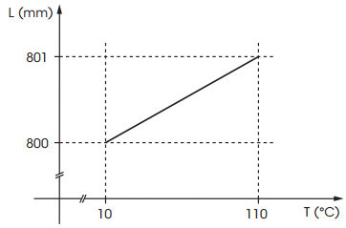Pela análise do gráfico, o valor do coeficiente de dilatação do metal é:
2. (Uniube-MG) No continente europeu uma linha férrea da ordem de 600 km de extensão tem sua temperatura variando de -10 °C no inverno até 30 °C no verão. O coeficiente de dilatação linear do material de que é feito o trilho é 10⁻⁵ °C⁻¹. A variação de comprimento que os trilhos sofrem na sua extensão é, em metros, igual a:
3. (AFA-MG) Com relação à dilatação dos sólidos e líquidos isotrópicos, analise as proposições a seguir e dê como resposta a soma dos números associados às afirmações corretas. FAÇA A SOMA DAS CORRETAS E JUSTIFIQUE OS ERROS
(01) Um recipiente com dilatação desprezível contém certa massa de água na temperatura de 1 °C quando é, então, aquecido lentamente, sofrendo uma variação de temperatura de 6 °C. Nesse caso, o volume da água primeiro aumenta e depois diminui.
(02) Quando se aquece uma placa metálica que apresenta um orifício, verifica-se que, com a dilatação da placa, a área do orifício aumenta.
(03) Quando um frasco completamente cheio de líquido é aquecido, este transborda um pouco. O volume de líquido transbordado mede a dilatação absoluta do líquido.
(04) O vidro pirex apresenta maior resistência ao choque térmico do que o vidro comum porque tem menor coeficiente de dilatação térmica do que o vidro comum.
(05) Sob pressão normal, quando uma massa de água é aquecida de 0 °C até 100 °C, sua densidade sempre aumenta.
(06) Ao se elevar a temperatura de um sistema constituído por três barras retas e idênticas de ferro interligadas de modo a formarem um triângulo isósceles, os ângulos internos desse triângulo não se alteram.

4. (CPS-SP) Quem viaja de carro ou de ônibus pode ver, ao longo das estradas, torres de transmissão de energia tais como as da figura. Olhando mais atentamente, é possível notar que os cabos são colocados arqueados ou, como se diz popularmente, “fazendo barriga”.
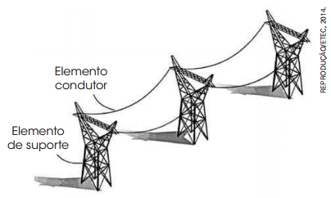
Disponível em: <files.fisicaequimicapostesaltatensao.webnode.pt/200000016-acb24ad303/dfttf.jpg>. Acesso em: 10 set. 2013.
A razão dessa disposição é que
- A a densidade dos cabos tende a diminuir com o passar dos anos.
- B a condução da eletricidade em alta tensão é facilitada desse modo.
- C o metal usado na fabricação dos cabos é impossível de ser esticado.
- os cabos, em dias mais frios, podem encolher sem derrubar as torres.
- E os ventos fortes não são capazes de fazer os cabos, assim dispostos, balançarem.
5. (PUC-RS) O piso de concreto de um corredor de ônibus é constituído de secções de 20 m separadas por juntas de dilatação. Sabe-se que o coeficiente de dilatação linear do concreto é 12 • 10⁻⁶ °C⁻¹, e que a variação de temperatura no local pode chegar a 50 °C entre o inverno e o verão. Nessas condições, a variação máxima de comprimento, em metros, de uma dessas secções, devido à dilatação térmica, é
6. (UPF-RS) O diâmetro externo de uma arruela de metal é de 4,0 cm e seu diâmetro interno é de 2,0 cm. Aumentada a temperatura da arruela de ΔT, observa-se que seu diâmetro externo aumenta em Δd. Então, pode-se afirmar que seu diâmetro interno: EXPLIQUE O QUE ACONTECE
7. (UFRGS-RS) Duas barras metálicas, X e Y, de mesmo comprimento L em temperatura ambiente T₀, são aquecidas uniformemente até uma temperatura T. Os materiais das barras têm coeficientes de dilatação linear, respectivamente α_{X} e α_{Y}, que são positivos e podem ser considerados constantes no intervalo de temperatura ΔT = T - T₀. Na figura abaixo, a reta tracejada X representa o acréscimo relativo ΔL/L no comprimento da barra X, em função da variação da temperatura.
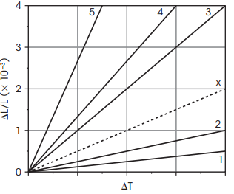Sabendo que α_{Y} = 2α_{X}, assinale a alternativa que indica a reta que melhor representa o acréscimo ΔL/L no comprimento da barra Y em função da variação da temperatura.
8. (Unipa-MG) Considere o microssistema abaixo formado por duas pequenas peças metálicas, I e II, presas em duas paredes laterais. Observamos que, na temperatura de 15 °C, a peça I tem tamanho igual a 2 cm, enquanto a peça II possui apenas 1 cm de comprimento. Ainda nesta temperatura, as peças estavam afastadas apenas por uma pequena distância d igual a 5 • 10⁻³ cm.
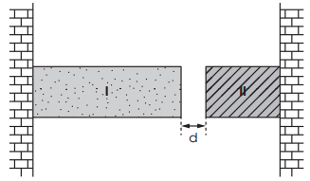Sabendo que o coeficiente de dilatação linear α_{I} da peça I é igual a 3 • 10⁻⁵ °C⁻¹ e que o da peça II (α_{II}) é igual a 4 • 10⁻⁵ °C⁻¹, qual deve ser a temperatura do sistema, em °C, para que as duas peças entrem em contato sem empenar?
9. (Vunesp) Dois copos de vidro iguais, em equilíbrio térmico com a temperatura ambiente, foram guardados, um dentro do outro, conforme mostra a figura. Uma pessoa, ao tentar desencaixá-los, não obteve sucesso. Para separá-los, resolveu colocar em prática seus conhecimentos da física térmica.
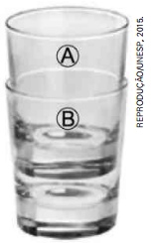
Disponível em: <http://dicas-para-poupar.blogs.sapo.pt>.
De acordo com a física térmica, o único procedimento capaz de separá-los é:

10. (UPE) Ao lavar pratos e copos, um cozinheiro verifica que dois copos estão encaixados firmemente, um dentro do outro. Sendo o copo externo feito de alumínio e o interno, de vidro, sobre as formas de separá-los, utilizando os princípios básicos de dilatação térmica, analise os itens a seguir:
I. Aquecendo apenas o copo de vidro.
II. Esfriando apenas o copo de alumínio.
III. Aquecendo ambos.
IV. Esfriando ambos.
(Dados: os coeficientes de dilatação térmica do alumínio e do vidro são, respectivamente, iguais a a_{Al} = 24 • 10⁻⁶ °C⁻¹ e α_{vidro} = 0,5 • 10⁻⁶ °C⁻¹.) QUAIS ESTÃO CORRETAS?JUSTIFIQUE
11. (Enem) Para a proteção contra curtos-circuitos em residências são utilizados disjuntores, compostos por duas lâminas de metais diferentes, com suas superfícies soldadas uma à outra, ou seja, uma lâmina bimetálica. Essa lâmina toca o contato elétrico, fechando o circuito e deixando a corrente elétrica passar. Quando da passagem de uma corrente superior à estipulada (limite), a lâmina se curva para um dos lados, afastando-se do contato elétrico e, assim, interrompendo o circuito. Isso ocorre porque os metais da lâmina possuem uma característica física cuja resposta é diferente para a mesma corrente elétrica que passa no circuito.
A característica física que deve ser observada para a escolha dos dois metais dessa lâmina bimetálica é o coeficiente de:
12. Utilizando uma nova liga metálica a 30 °C, um torneiro mecânico constrói uma chapa retangular de espessura 3 mm e área A = 100 cm². Essa chapa é parte de um dispositivo mecânico que opera a uma temperatura média de 200 °C. Sabe-se que o coeficiente de expansão linear da liga é constante nessa faixa de temperatura e vale α = 2,0 • 10⁻⁵ °C⁻¹. Assinale a alternativa que indica o valor da espessura e da área dessa chapa quando ela atingir a temperatura de 100 °C.
13. Duas placas metálicas A e B são encostadas, de acordo com o esquema a seguir. No centro do conjunto é formado um orifício circular de raio R. Sabe-se que o coeficiente de dilatação superficial do metal A é o dobro do coeficiente do metal B (β_{A} = 2β_{B}).
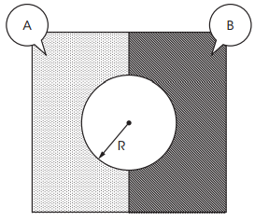
O conjunto é uniformemente aquecido, acarretando uma variação de temperatura de 100 °C em ambos. Assinale a alternativa que indica o que ocorre com o orifício.

14. (Cesgranrio-RJ) Um petroleiro recebe uma carga de 1,0 • 10⁶ barris de petróleo (1,6 • 10⁵ m³) no Golfo Pérsico, a uma temperatura aproximada de 50 °C. Qual a perda em volume, por efeito de contração térmica, que essa carga apresenta quando descarregada no Sul do Brasil, a uma temperatura de cerca de 20 °C, sabendo-se que o coeficiente de expansão (dilatação) térmica do petróleo é, aproximadamente, 1 • 10⁻³ °C⁻¹?
15. (UFG-GO) Analise as afirmações a seguir. QUAIS ESTÃO CORRETAS.
I. A elevação de temperatura acarreta aumento na distância média entre os átomos de um sólido. Por isso o sólido se dilata.
II. Os ventos podem ser causados pela variação da densidade do ar em camadas diferentes aquecidas.
III. Quando aquecemos um anel ou, de um modo geral, uma placa que apresenta um orifício, verifica-se que, com a dilatação da placa, o orifício também tem suas dimensões aumentadas, dilatando-se como se o orifício fosse feito do mesmo material da placa.
IV. Quando a temperatura da água é aumentada entre 0 °C e 4 °C, o seu volume permanece constante. Se sua temperatura crescer acima de 4 °C, ela se dilata normalmente.
16. (Fuvest-SP) Dois termômetros de vidro idênticos, um contendo mercúrio M e outro, água A, foram calibrados entre 0 °C e 37 °C, obtendo-se as curvas M e A, da altura da coluna do líquido em função da temperatura. A dilatação do vidro pode ser desprezada.
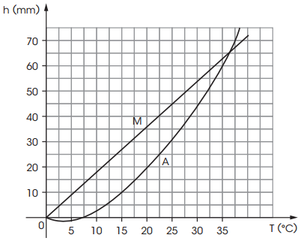 Considere as seguintes afirmações:
I. O coeficiente de dilatação do mercúrio é aproximadamente constante entre 0 °C e 37 °C.
II. Se as alturas das duas colunas forem iguais a 10 mm, o valor da temperatura indicada pelo termômetro de água vale o dobro da indicada pelo de mercúrio.
III. No entorno de 18 °C, o coeficiente de dilatação do mercúrio e o da água são praticamente iguais.
Podemos dizer que está(ão) correta(s):

17. João esqueceu uma garrafa de refrigerante no congelador de sua geladeira. Quando se lembrou, abriu o congelador e constatou que a garrafa havia sido rompida. Notou que isso ocorreu porque o líquido apresentou uma dilatação mais acentuada que o recipiente. Entretanto, pensou que esse fato era um contrassenso às regras da física, pois corpos, ao serem resfriados, se contraem, e não se dilatam.
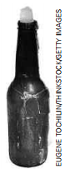
A explicação para o rompimento da garrafa é que:
- A
a água contida no refrigerante, sendo mal condutora de calor, irá se esfriar muito tempo depois do vidro.
- B
o vidro que compõe a garrafa se contraiu menos que a água contida no refrigerante.
- a água do refrigerante, ao ser resfriada próximo de 0 °C, se dilata ao invés de se contrair.
- D
a água, por ser menos densa que o líquido, tende a ocupar as porções superiores do recipiente, favorecendo seu rompimento.
- E
o gelo atua como uma cola no vidro e, ao se movimentar, favorece o rompimento da garrafa.
18.

